IDCVH
PROGRAMACION II
PROFESOR: DANIELA TAJIBOY

FASE 3
DESARROLLO DE CODIGO

ANGELA ANDREA SANTOS TORRES
5TO PERITO CONTADOR
CLAVE 31

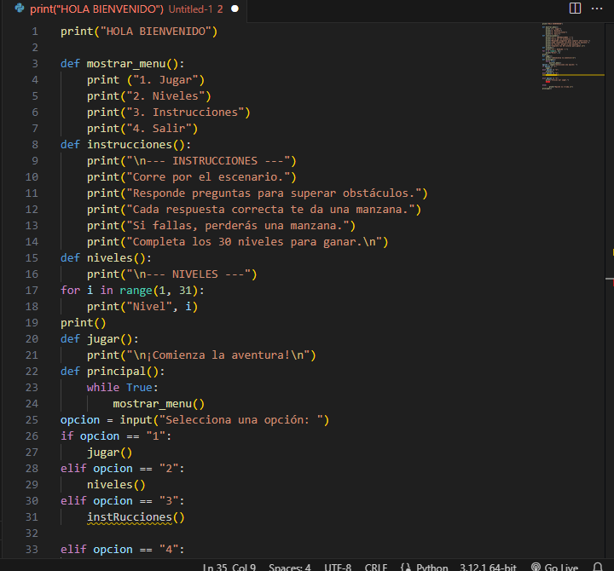

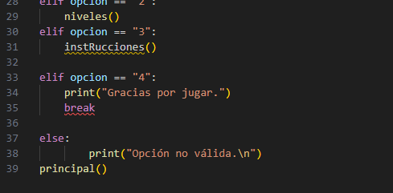

RESULTADO
